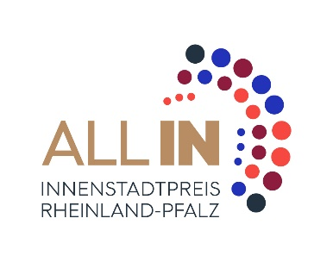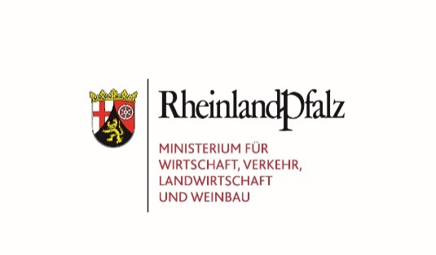

**Bewerbungsformular für den Innenstadtpreis 2025**

Bitte senden Sie das ausgefüllte Formular bis zum 30.05.2025 per E-Mail an: [innenstaedte@mwvlw.rlp.de](mailto:innenstaedte@mwvlw.rlp.de)

|  |  |
| --- | --- |
| **Wettbewerbsbeitrag** | |
| **Titel des Wettbewerbsbeitrags** |  |
| **Name der Kommune** |  |

|  |  |  |
| --- | --- | --- |
| **Bewerberteam** | | |
| **Name der Initiative/des Netzwerks etc.** |  | |
| **Vertretungsbefugter Ansprechpartner des Bewerberteams** | | |
| **Name:** |  | |
| **Institution:** |  | |
| **Anschrift:** |  | |
| **Telefon:** |  | |
| **E-Mail:** |  | |
| **Bankverbindung:** | **IBAN:**  **Bank:** | |
| **Weitere Mitglieder des Bewerberteams (Name, Institution, E-Mail, Telefon)** | | |
|  | | |
| **Ist ein Begleitschreiben Ihrer Kommune beigefügt?** | | Ja  Nein  Erläuterung: |

|  |  |
| --- | --- |
| **Projektbeschreibung** | |
| **Beschreibung des Wettbewerbsbeitrags**  (kurze Zusammenfassung)  *max. 300 Wörter* |  |
| **Stand des Projekts** | abgeschlossen 2024  abgeschlossen 2025    noch laufend |
| **Anlass des Projekts**  (Ausgangssituation, Herausforderungen)  *max. 300 Wörter* |  |
| **Was soll/sollte mit dem Projekt erreicht werden? Wie trägt das Projekt zur Aktivierung der Innenstadt bei?**  (Zielsetzung)  *max. 300 Wörter* |  |
| **Wen spricht das Projekt vor allem an?**  (Zielgruppen)  *max. 300 Wörter* |  |
| **Wie wird/wurde auf das Projekt aufmerksam gemacht?**  (Öffentlichkeitsarbeit)  *max. 300 Wörter* |  |
| **Ist/War das Projekt mit anderen Projekten und Akteuren vernetzt?**  (Vernetzung)  *max. 300 Wörter* |  |
| **Gibt es eine langfristige Perspektive für das Projekt?**  (Nachhaltigkeit)  *max. 300 Wörter* |  |

|  |  |
| --- | --- |
| **Kosten und Finanzierung** | |
| **Personalkosten:**  *ungefähre Kosten in EUR* |  |
| **Sachkosten:**  *ungefähre Kosten in EUR* |  |
| **Kosten für Öffentlichkeitsarbeit:**  *ungefähre Kosten in EUR* |  |
| **Kosten insgesamt:**  *ungefähre Kosten in EUR* |  |
| **Finanzierung des Projekts (Eigenmittel, Sponsoren, Fördermittel etc.)** | |
|  | |

|  |  |
| --- | --- |
| **Materialien zum Projekt** | |
| **Weblink zum Projekt**  *falls vorhanden* |  |
| **Fotos und Videos**  *Bitte beachten Sie: Die Nutzungsrechte für eingesandtes Bildmaterial müssen bei Ihnen liegen und erkennbar abgebildete Personen müssen ihre Einwilligung zur Verwendung des Bildmaterials gegeben haben.* | **Bitte lassen Sie uns 3 bis 5 Fotos oder ein kurzes Video sowie ggf. weitere Materialien wie Plakate oder Flyer zum Projekt zukommen (falls vorhanden).** |

|  |
| --- |
| **Informationen zum Datenschutz** |
| Die Datenschutzerklärung zur Informationspflicht nach Artikel 13 und 14 der Datenschutz-Grundverordnung (DSGVO) finden Sie im Internetauftritt des Ministeriums: <https://mwvlw.rlp.de/ueber-uns/datenschutz>. |

|  |
| --- |
| **Erklärung des Antragstellers** |
| Der Antragsteller erklärt, dass der Beitrag noch nicht in identischer Form für eine Prämierung in einem ähnlichen Wettbewerbsformat eingereicht wurde.  Der Antragsteller bestätigt, dass die Nutzungsrechte für eingesandtes Bildmaterial bei ihm liegen und erkennbar abgebildete Personen ihre Einwilligung zur Verwendung des Bildmaterials gegeben haben.  Die Informationen zum Datenschutz wurden zur Kenntnis genommen.  Ich stimme den „Erklärungen des Antragstellers“ zu. |
| Einreicher/Funktion:  Datum/Ort/Unterschrift: |